﻿요약

구현: ~8/19까지.

HW 제작 중.

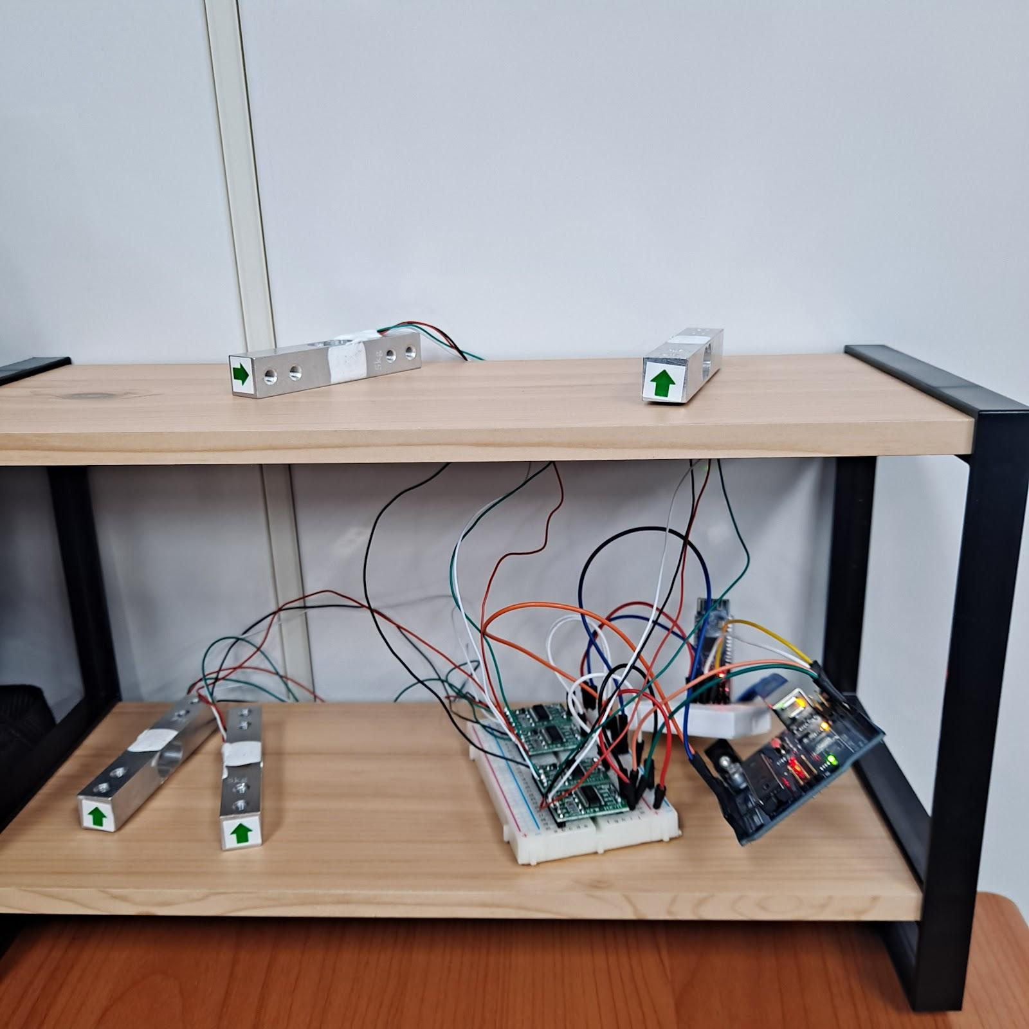

로드셀 위에 제품을 올릴 판에 대한 구상 필요함.

오후에 노트북과 아두이노 블루누스 연결 후 로드셀 하나씩 정상작동 확인 및 단위 test 해보기.

로드셀 단위 test 시작

1. HW 완성.

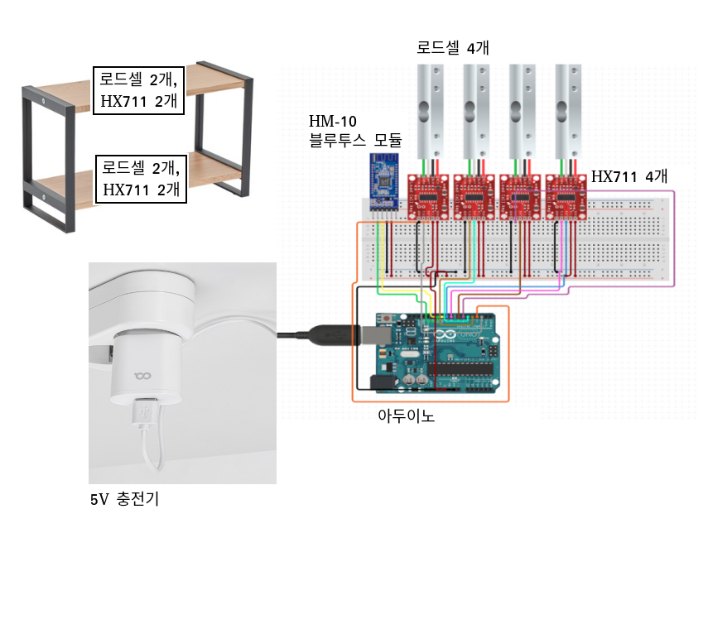

로드셀 HX711 납땜.

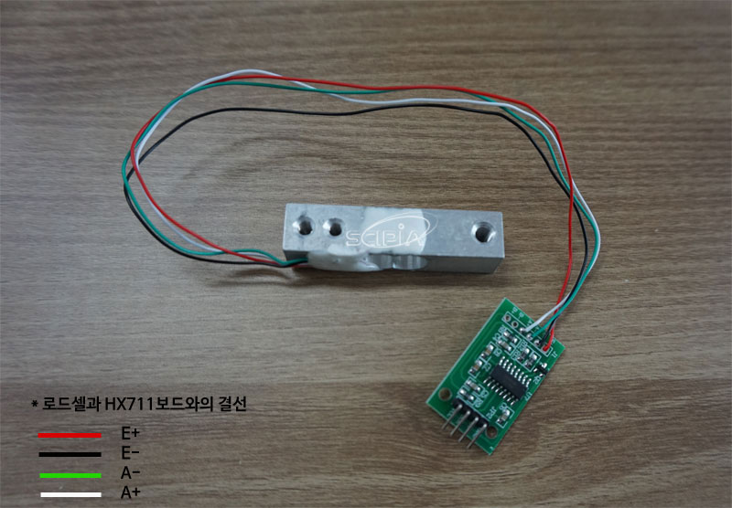

<http://scipia.co.kr/cms/blog/177>

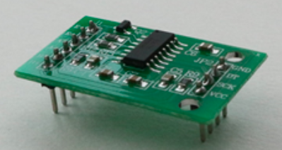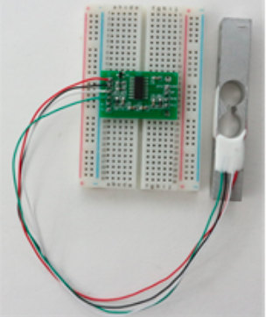

<https://m.blog.naver.com/PostView.naver?isHttpsRedirect=true&blogId=eduino&logNo=221078931222>

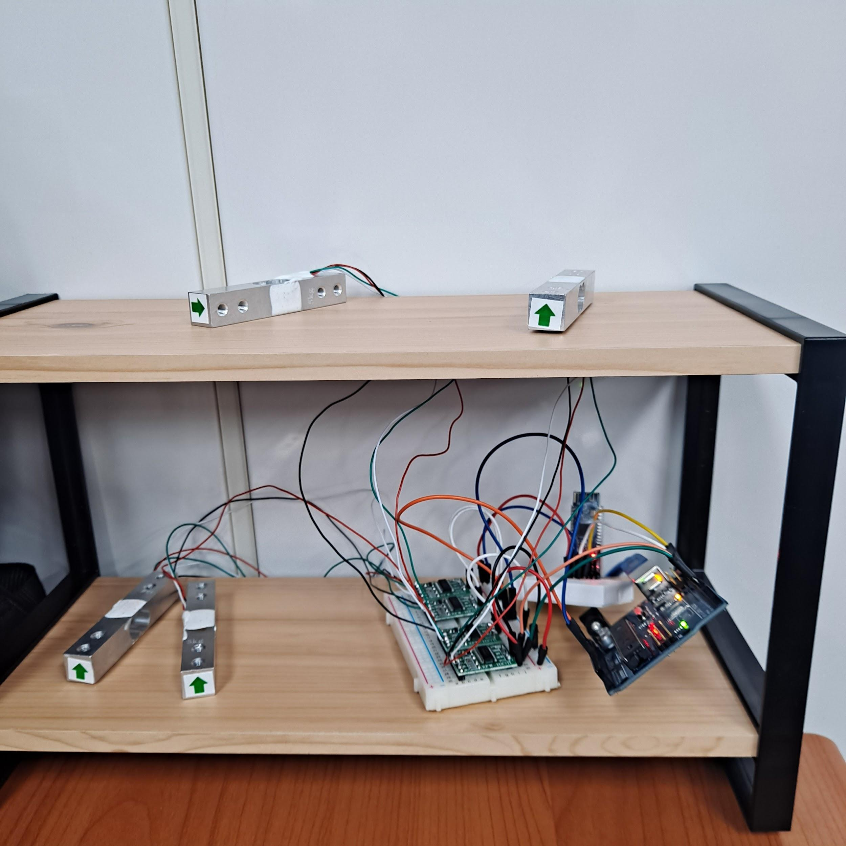

우선 로드셀 하나씩 정상작동 확인 및 단위 test 해보기.

로드셀 위 판 3D 프린터로 제작? 8/30 이후 가능하다고 하셔서 일단 보류.

[3D프린터 필라멘트 9종 리뷰](https://www.step.or.kr/usrs/pt/socialWiki/socialWikiDetailForm.do?p_feed_id=5119&purl=/usrs/pt/socialWiki/allWikiForm.do)

필라멘트 종류

1. ABS

레고와 같은 재질, 단단하지만 빨리 식어 수축.

1. PLA

ABS에 비해 강하며 쉽게 부서지지 않음(균열, 휘는 현상 적음)

1. 나무

나무 질감.

휨 현상 거의 없음.

1. 엔지니어

강철보다 강함.

교수님 피드백

